Пресс-релиз

Оформление прав собственности на объект долевого строительства

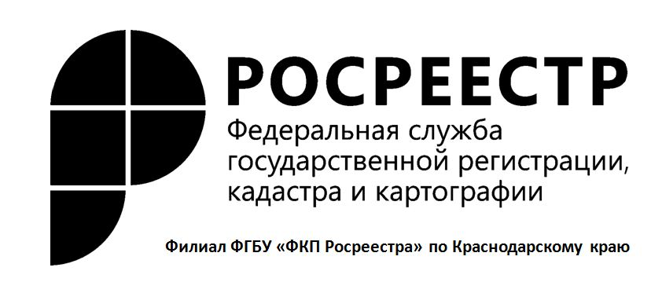
Законом «О государственной регистрации недвижимости» определен перечень документов, необходимых для оформления прав собственности на объект делового строительства.
Для оформления права собственности на объект делового строительства к заявлению о регистрации прав необходимо приложить документ, подтверждающий полномочия представителя участника долевого строительства (если с заявлением обращается не сам участник), а также документы, являющиеся основанием для проведения регистрации прав.
Постановка на кадастровый учет многоквартирного дома вместе со всеми расположенными в нем помещениями проводится по заявлению органа государственной власти или органа местного самоуправления, уполномоченного на принятие решения о выдаче разрешения на ввод этого дома в эксплуатацию. Такой орган в электронном виде вместе с заявлением направляет в Росреестр документы, необходимые для проведения кадастрового учета, включая разрешение на ввод в эксплуатацию. Заявления и документы должны быть направлены в Росреестр уполномоченным органом в срок не позднее пяти рабочих дней с даты принятия им решения о вводе данного дома в эксплуатацию.
Для оформления права собственности на объект долевого строительства необходимо представить подлинный экземпляр договора участия в долевом строительстве или договора об уступке прав требований по такому договору (после государственной регистрации он возвращается правообладателю). К документам, необходимым для проведения этой процедуры, также относится передаточный акт или другой документ о передаче объекта долевого строительства.
Как видим, оформление прав на недвижимое имущество очень ответственный процесс. Ознакомившись с ним, можно без затруднений оформить свои права на недвижимость. Если быть внимательным и предусмотрительным, можно обезопасить себя и избежать заключения договора участия в деловом строительстве с неблагонадежным застройщиком.
Напомним, что подать заявление о государственном кадастровом учете и (или) государственной регистрации прав возможно в любом многофункциональном центре, функционирующим на территории Краснодарского края, с адресами и графиком работы которых можно ознакомиться на сайте http://www.e-mfc.ru.
______________________________________________________________________________________________________
Пресс-служба филиала ФГБУ «ФКП Росреестра» по Краснодарскому краю

